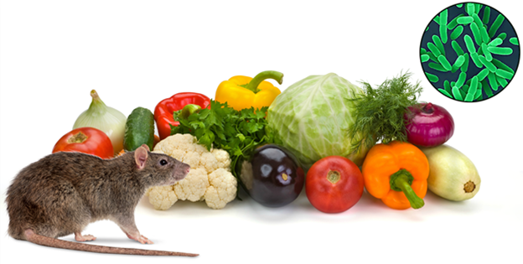**ПРОФИЛАКТИКА ГЕМОРРАГИЧЕСКОЙ ЛИХОРАДКИ С ПОЧЕЧНЫМ СИНДРОМОМ**

**Геморрагическая лихорадка с почечным синдромом** **(ГЛПС)** — это острое природно-очаговое инфекционное заболевание, вызываемое хантавирусами из семейства Bunyaviridae, которое протекает с поражением мелких сосудов организма, расстройством свертывающей системы крови, нарушением

кровообращение и работы почек.

Заболевания людей ГЛПС регистрируются в течение всего года с подъемом заболеваемости в летне-осенний период. Человек может заразиться при проведении сельскохозяйственных работ, при работе на дачных и приусадебных участках, на лесоразработках, а также при посещении леса для сбора ягод и грибов, отдыха на природе.

|  |  |  |
| --- | --- | --- |
| **ПЕРЕДАЧА ИНФЕКЦИИ**  Основным естественным резервуаром ГЛПС являются **мышевидные грызуны** (домовые крысы, мыши и др.).  Основные пути передачи ГЛПС – воздушно-капельный и воздушно-пылевой.  Возбудитель, содержащийся в выделениях грызунов, в виде аэрозоля или пылевого облака попадает через верхние дыхательные пути в лёгкие человека, откуда распространяется по организму.  Передача вируса возможна также при непосредственном контакте с грызунами или зараженными объектами внешней среды (солома, сено, бытовой мусор и др.). | **В целях недопущения заражения ГЛПС рекомендуем соблюдать следующие меры личной профилактики:**   * соблюдайте правила личной гигиены при посещении леса и при организации пикников; * используйте спецодежду, а также средства защиты органов дыхания и кожи рук во время проведения работ, сопровождающихся выделением большого количества пыли (снос старых строений, погрузка сена, соломы, переборка овощей) * не прикасайтесь к живым или мертвым грызунам без использования средств защиты кожи рук; * используйте для питья только кипяченую или бутилированную воду;   *Для подготовки материала использовалась информация, размещенная на сайте ГУ РЦГЭОЗ* | * не употребляйте в пищу подпорченные грызунами или загрязненные выделениями грызунов воду и пищевые продукты; * продукты питания храните в недоступных для грызунов местах в плотно закрывающейся таре. |